**Správa Krkonošského národního parku**

Dobrovského 3, 543 01 Vrchlabí IČ: 00088455, DIČ: CZ00088455

Bankovní spojení:

tel.: (+420) 499 456 111, fax: (+420) 499 422 095

e-mail: [podatelna@krnap.cz,](mailto:podatelna@krnap.cz) [www.krnap.cz](http://www.krnap.cz/)

Dodavatel: THAMM JIŘÍ s.r.o.

Palackého 78

Trutnov 54101

IČ: 5375002

**Objednávka č. OBJ-24-427/2024**

**Dodací adresa:** *(je-li odlišná od sídla Správy KRNAP)*

**Předmět objednávky:**

Objednávka na výměnu podlahových krytin na objektu Horní Maršov 237. ÚP 36. Byt

**Datum plnění od:** 22.4.2024

**Datum plnění do:** 30.5.2024

**Předběžná cena:** 55 919,00 Kč bez DPH

**Příjemce (útvar):** odd investic

**Kontaktní osoba:**

**Příkazce operace:** Datum a podpis:

**Správce rozpočtu:** Mgr. Luděk Khol Datum a podpis:

Objednávka je vyhotovena 2x - 1x pro odběratele, 1x pro dodavatele.

Na fakturu uveďte výše uvedené číslo objednávky, jinak nebude uhrazena. Elektronické faktury zasílejte na adresu [**faktury@krnap.cz.**](mailto:faktury@krnap.cz)

vjww.krnap.cz

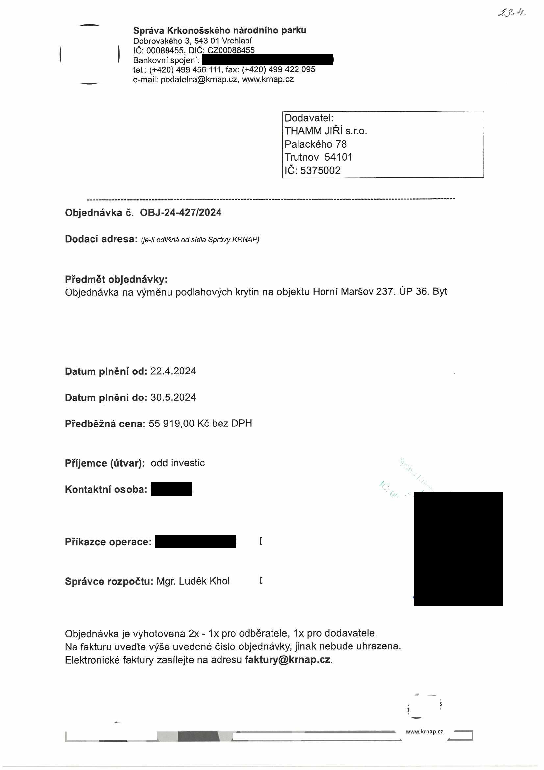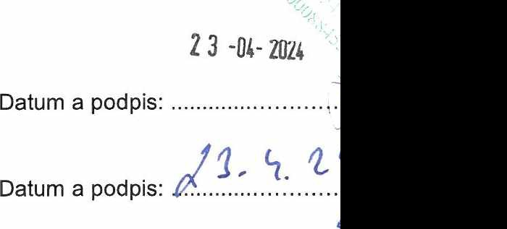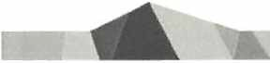

**Správa Krkonošského národního parku**

Dobrovského 3, 543 01 Vrchlabí IČ: 00088455, DIČ: CZ00088455

Bankovní spojení:

tel.: (+420) 499 456 111, fax: (+420) 499 422 095

e-mail: [podatelna@krnap.cz,](mailto:podatelna@krnap.cz) [www.krnap.cz](http://www.krnap.cz/)

**Specifikace předmětu objednávky: 511/36/4207**

V případě, že bude dodavatel v prodlení s termínem plnění, zavazuje se uhradit objednateli smluvní pokutu ve výši 0,05 % z ceny plnění za každý den prodlení. Tím však jeho povinnost plnit ve sjednaném rozsahu není dotčena. Dobu plnění je možné upravit dohodou smluvních stran, pokud nastanou okolnosti vylučující plnění ve sjednaném termínu. V případě prodlení kupujícího s placením faktury uhradí kupující prodávajícímu smluvní pokutu ve výši 0,05 % z nezaplacené částky každý den.

Pokud bude dodavatel v prodlení s plněním nebo bude mít opakovaně vady, je objednatel oprávněn odstoupit od této objednávky ihned ke dni doručení odstoupení dodavateli.

Změny této objednávky mohou být pouze písemně odsouhlasené oběma stranami.

Dodavatel souhlasí se zveřejněním této objednávky v registru smluv, je-li výše objednávky vyšší něž 50 tisíc Kč bez DPH.

V......................................dne.................

Souhlasím. Za dodavatele: THAMM JIŘÍ s.r.o.

Palackého 78

Trutnov 54101 IČ:5375002

Jméno a příjmení podepisujícího, pozice:

Podpis:

**£**

*A* 2023

1963^ *

wivw.krnap.cz

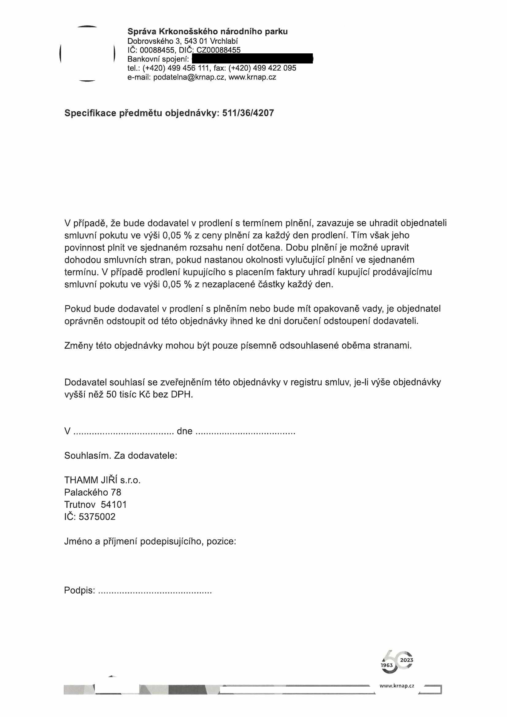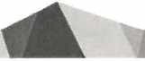

Správa Krkonošského národního parku

Dobrovského 3, 543 oj Vrchlabí

IČ: 00088455, DIČ: C200088455

Bankovní spojení: ČN0. číslo účtu: 000-5830601/0710 tel.: (+420) 499 456 líh. fax: (+420) 499 422 095

e-mail: [podatelna@krnap.cz,](mailto:podatelna@krnap.cz) vvww.kmap.cz

Specifikace předmětu objednávky:

V případě, že bude dodavatel v prodlení s termínem plnění, zavazuje se uhradit objednateli smluvní pokutu ve výši 0,05 % z ceny plněni za každý den prodleni. Tím však jeho povinnost plnit ve sjednaném rozéahu není dotčena. Dobu plnění je možné upravit

dohodou smluvních stran, pokud nastanou okolnosti vylučující plnění ve sjednaném terminu. V případě prodleni kupujícího s placením faktury uhradí kupující prodávajícímu

smluvní pokutu ve výši 0,05 % z nezaplacené částky každý den.

Pokud bude dodavatel v prodlenijs plněním nebo bude mít opakovaně vady, je objednatel oprávněn odstoupit od této objednávky ihned ke dni doručení odstoupení dodavateli.

Změny této objednávky mohou být pouze písemně odsouhlasené oběma stranami.

Dodavatel souhlasí se zveřejněním této objednávky v registru smluv, je-li výše objednávky vyšší něž 50 tisíc Kč bez DPH.

vMW...............dne........

Souhlasím. Za dodavatele: THAMM JIŘÍ s.r.o

Palackého 78 THAMM JIŘÍ s.r.o. <k)

Trutnov 54101 *Palackého 78, Trutnov 541 01*

IČ:5375002 *IČ: 053 75 002 DIČ: CZ05375002*

Jméno a příjmení podepisujícího, pozice.

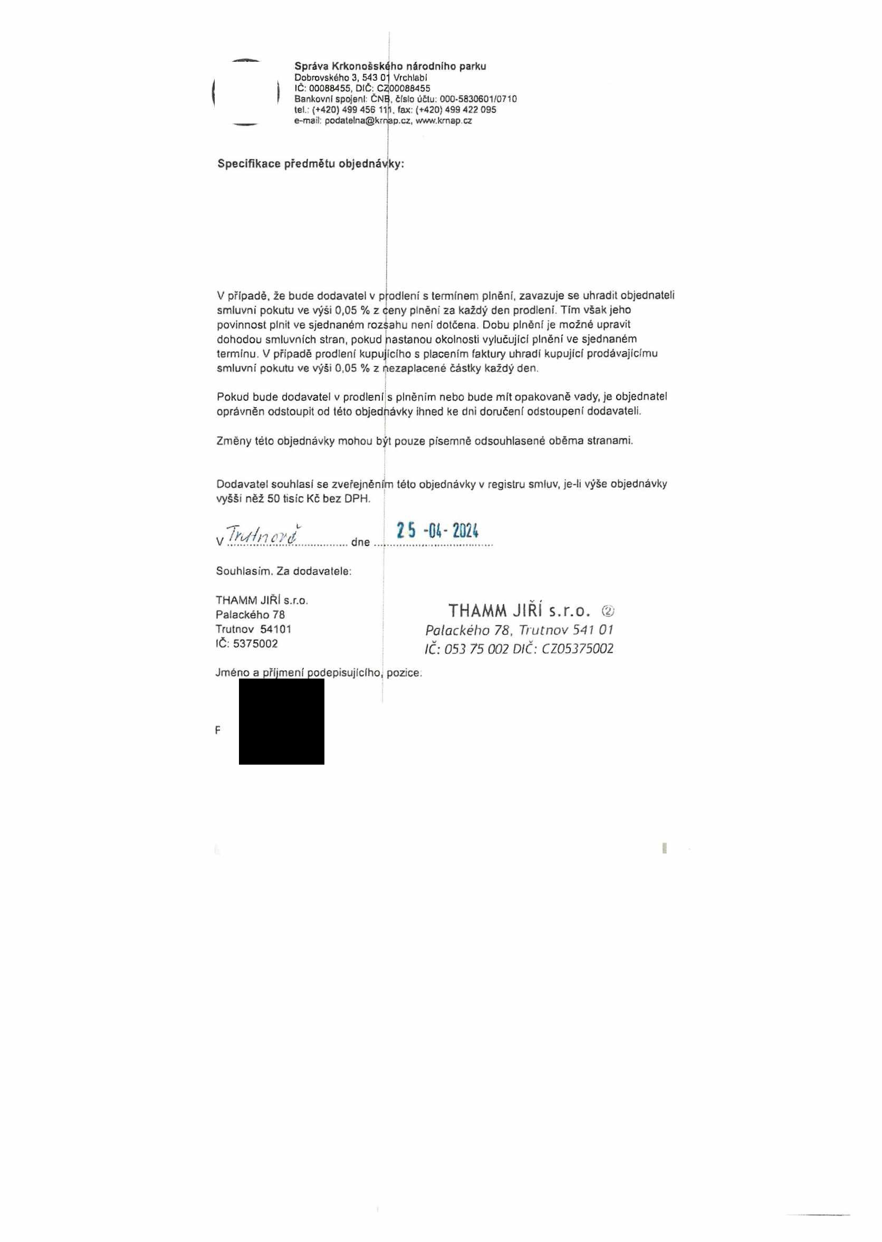

cenová nabídka

název Správa KRNAP, Dobrovského 3, 542 01 Vrchlabí akce výměna podlahových krytin, Horní Maršov 237 - mail lsedlacek(5)krnap.cz

práce: počet MJ cena v Kč celkem v Kč demontáž koberců s odvozem 46 m2 47 2 162,00

očištění podlah 46 m2 32 1 472,00

penetrování 46 m2 23 1 058,00

štěrkování 46 m2 36 1 656,00

montáž PVC celopl.lep.vč.lepidla 46 m2 120 5 520,00

montáž lišt-soklu 43 mb 63 2 709,00

montáž přechod.lišt 0,8 mb 63 50,40

0,00

0,00

0,00

**ICELKEM ZA PRACÍ 14 627,40 Kč |**

materiál: počet MJ cena v Kč celkem v Kč

penetrace 6 I 234 1 404,00

stěrka 325 kg 28 9 100,00

přechodové lišty 1 ks 190 190,00

obvodové lišty 18 ks 131 2 358,00

komponenty 35 ks 24 840,00

siga páska 43 mb 22 946,00

lepidlo Mamut 1 ks 170 170,00

PVC Gelfor HQ 52,8 m2 462 24 393,60

doprava 90 km 21 1 890,00

**ICELKEM ZA MATERIAL 41 291,60 Kč |**

**CELKEM 55 919,00**

DPH 0% 0,00

**ICELKEM S DPH 55 919,00 Kč~]**



          
          
          
          
          
          
          
          
          
          

          
          
          
          
          
          
          
          
          
          
          
          
          